19_02_市の花・市の木

市の花 ツツジ
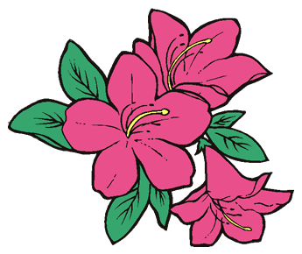
市の木 モクセイ

平成１９年１０月１日制定

